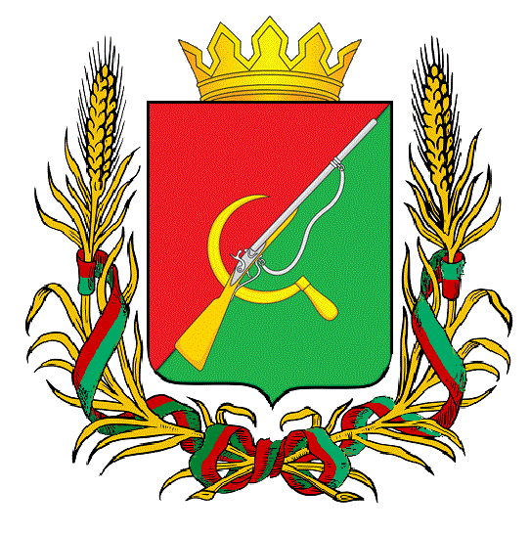

# **ПРЕДСТАВИТЕЛЬНОЕ СОБРАНИЕ**

# **ЩИГРОВСКОГО РАЙОНА КУРСКОЙ ОБЛАСТИ**

# (пятого созыва)

## Р Е Ш Е Н И Е

г. Щигры

### от 26 декабря 2024г. № 128-5-ПС

**Об утверждении размера платы, взимаемой с родителей**

**(законных представителей) за присмотр и уход за детьми, осваивающими образовательные программы дошкольного образования в организациях, осуществляющих образовательную деятельность**

**в Щигровском районе Курской области**

В соответствии с Федеральным законом Российской Федерации от 29 декабря 2012 года № 273-ФЗ «Об образовании в Российской Федерации», Федеральным законом от 6 октября 2003 года № 131-ФЗ «Об общих принципах организации местного самоуправления в Российской Федерации», в целях обеспечения финансовой поддержки функционирования организаций, реализующих основную общеобразовательную программу дошкольного образования, Представительное Собрание Щигровского района Курской области **РЕШИЛО:**

1. С 01 января 2025 года установить размер платы, взимаемой с родителей (законных представителей) за присмотр и уход за детьми, осваивающими образовательные программы дошкольного образования в организациях, осуществляющих образовательную деятельность в Щигровском районе Курской области в размере 80 рублей в день.
2. Установить размер платы за присмотр и уход за детьми в организациях Щигровского района Курской области, реализующих основную общеобразовательную программу дошкольного образования, для родителей (законных представителей), имеющих трое и более несовершеннолетних детей в размере 50% от фактического размера родительской платы.
3. Освобождаются от родительской платы за присмотр и уход следующие категории граждан:

- родители (законные представители) детей-инвалидов, обучающихся в муниципальных образовательных организациях Щигровского района Курской области, реализующих образовательную программу дошкольного образования;

- лица, являющиеся законными представителями детей-сирот и детей, оставшихся без попечения родителей (законных представителей), обучающихся в муниципальных образовательных организациях Щигровского района Курской области, реализующих образовательную программу дошкольного образования;

- родители (законные представители) детей с туберкулезной интоксикацией, обучающихся в муниципальных образовательных организациях Щигровского района Курской области, реализующих образовательную программу дошкольного образования;

- родители (законные представители) детей, прибывающих с территории Украины, имеющих статус беженцев, вынужденных переселенцев или временно пребывающих на территории Российской Федерации.

1. Расходы образовательных организациях Щигровского района Курской области, реализующих образовательную программу дошкольного образования на присмотр и уход за детьми из категорий, указанных в пунктах 2 и 3 настоящего Решения, осуществляются за счет средств бюджета муниципального района «Щигровский район» Курской области.
2. Решение вступает в силу со дня его опубликования (обнародования), но не ранее 01 января 2025 года.

Председатель

Представительного Собрания Н.Н. Шашков

Щигровского района Курской области

Глава Щигровского района

Курской области Ю. И. Астахов